2e année du primaire
Semaine du 8 juin 2020
Les assiettes « Arcimboldo » 1
Annexe – Les assiettes "Arcimboldo" 2
Plus and minus! 3
Annexe 1– Plus and minus! 4
Annexe 2 : Suite Plus and minus 5
Champion des maths 6
Annexe – Tableau des défis 7
Vite chez le coiffeur ! 8
Annexe 1– Vite chez le coiffeur ! 9
Annexe 2- Visage à imprimer 10
Un geste pour aider les autres 11

Français, langue d’enseignement

Les assiettes « Arcimboldo »

Consignes à l’élève
- Voici une idée amusante : créer une assiette à la manière du peintre Guiseppe Arcimboldo.
- Choisis l’assiette que tu veux créer : un visage de fruits ou de crudités. La recette est à la page suivante.
- Choisis les ingrédients nécessaires pour créer ton visage. Pense aux yeux, au nez, à la bouche, aux oreilles, aux joues, au cou, aux cheveux…
- Prépare les fruits ou les crudités et assemble ton visage dans une assiette.
- Prends une photo de ton assiette de fruits ou de crudités. Tu peux aussi demander qu’on te prenne en photo avec ton assiette.
- Écris une ou deux phrases pour donner tes impressions sur l'œuvre que tu as créée. Tu peux même lui donner une note sur 5.
- Envoie ta photo et tes impressions à quelqu’un que tu aimes.

Matériel requis
- un couteau tranchant
- un couteau-éplucheur
- une planche à découper
- une assiette

Information aux parents

À propos de l’activité
Le but de cette activité est de lire des consignes pour réaliser une recette et d'écrire une ou deux phrases accompagnant la photo envoyée à quelqu'un. Cette activité peut être réalisée avec les enfants de 1re et de 2e année.
Votre enfant s’exercera à :
Lire et exécuter des consignes.
Écrire des phrases expliquant ses impressions.
Vous pourriez :
Aller sur le web avec votre enfant afin de voir les œuvres du peintre Guiseppe Arcimboldo.
Nommer à votre enfant les ingrédients un à un ou lui fournir l’ensemble de la liste.
Aider votre enfant à lire les consignes afin qu'il choisisse les ingrédients qui formeront son visage.
Aider votre enfant à écrire une ou deux phrases afin de donner ses impressions.
Prendre une photo de votre enfant avec son visage et l'aider à envoyer cette photo, accompagnée de quelques phrases.
Source : Activité proposée par Chantale Poirier, conseillère pédagogique, CS des Draveurs

Français, langue d’enseignement

Annexe – Les assiettes "Arcimboldo"

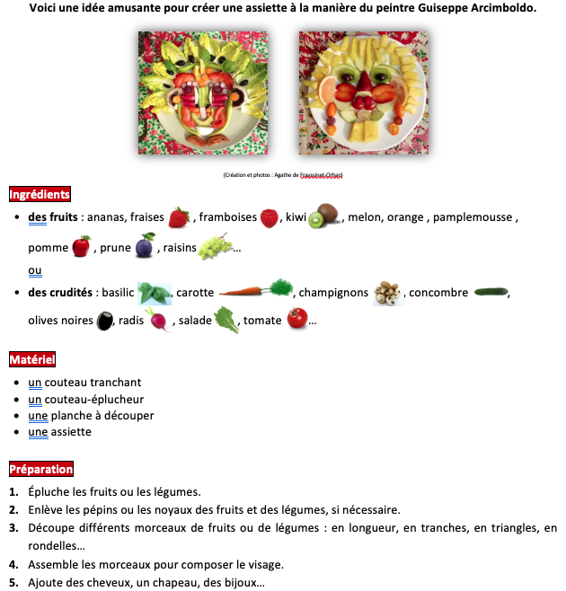

Anglais, langue seconde

Plus and minus!

Consignes à l’élève
- Commence par écouter les deux vidéos Add and Subtract
- Ensuite, maintenant que tu peux lire et prononcer correctement les additions et les soustractions, fais le jeu-parcours en annexe. Prends soin de bien prononcer chaque phrase, puis à bien les écrire en chiffres! Les réponses se trouvent à la fin!
- Pour terminer, tu peux créer toi-même des additions et des soustractions. Dicte-les à voix haute en anglais à des membres de ta famille.

Matériel requis
- Un crayon
- Une tablette ou un ordinateur permettra d’accéder aux deux vidéos Add and Subtract
- Le jeu en annexe

Information aux parents

À propos de l’activité
Votre enfant s’exercera à :
Apprendre à additionner et à soustraire en anglais à l’aide de deux vidéos.
Prononcer et écrire les additions et les soustractions à l’aide d’un jeu.
Dicter à voix haute des additions et des soustractions.
Vous pourriez :
Prendre connaissance des deux vidéos à visionner.
Guider votre enfant à travers le parcours en annexe.
L’écouter lorsqu’il vous dictera des additions ou des soustractions en anglais.

Anglais, langue seconde

Annexe 1– Plus and minus!
Suis le jeu arc-en-ciel ci-dessous! En combien de temps peux-tu compléter le parcours? Tu peux t’aider en prononçant à haute voix chacune des phrases ou en te référant au tableau en annexe. Le corrigé est à la fin et la première réponse est indiquée pour te guider. Bons calculs!
1. six minus two equals four .
6 - 2 = 4 .
2. seven plus seven minus one equals _________
_______________________________
3. fifteen minus six equals _________
______________________

4. ten plus three plus forty equals _________
____________________________
5. seventy minus thirty plus sixty equals _________
_________________________
6. thirty-four plus forty-three minus eleven _________
_______________________________

7. Forty minus twenty-one plus thirty equals _________
_______________________
8. seven plus six minus two minus three plus eight minus nineteen equals _________
_______________________________________

Good job!

Anglais, langue seconde

Annexe 2 : Suite Plus and minus
0.zero | 8. eight | ​​16. sixteen | 30. thirty
1.one | 9. nine | ​​​17. seventeen | ​40. forty
​2. two | 10. ten | 18. eighteen | 50. fifty
​3. three | 11. eleven | ​19. nineteen | ​60. sixty
​4. four | 12. twelve | 20. twenty | 70. seventy
​​5. five | 13. thirteen | 21. twenty-one | ​80. eighty
​6. six | 14. fourteen | 22. twenty-two | ​​90. ninety
7. seven | ​​15. fifteen | 23. twenty-three | ​​​​100. one hundred

Corrigé de l’activité
1.four 6 - 2 = 4  2.thirteen 7 + 7 - 1 = 13  3.nine 15 - 6 = 9  4.fifty-three 10 + 3 + 40 = 53 | 5.one hundred 70 - 30 + 60 = 100  6.sixty-six 34 + 43 - 11 = 66  7.forty-nine 40 - 21 + 30= 49  8.zero 7 + 6 - 2 - 3 + 8 + 3 - 19 = 0

Mathématique

Champion des maths

Consigne à l’élève
- Amuse-toi en jouant au jeu Champion des maths avec les membres de ta famille (2 à 4 joueurs) !
- Comment jouer :
- Brassez les cartes et formez une pile au centre de la table.
- Le premier joueur pige la première carte de la pile et brasse le dé. Il se réfère au tableau des défis pour savoir lequel il doit accomplir. Il réalise le défi. S'il réussit, il conserve la carte pigée. Sinon, il remet la carte pigée sous la pile au centre de la table. Son tour est terminé.
- À tour de rôle, les autres joueurs pigent une carte, brassent le dé, réalisent le défi et conservent ou remettent la carte pigée.
- Après 10 minutes de jeu, complétez le tour en cours et mettez fin à la partie.
- Pour gagner : Le joueur ayant accumulé le plus de cartes gagne la partie et devient le Champion des maths !

Matériel requis
- Un jeu de cartes (54 cartes) ;
- Un dé à 6 faces ;
- Le tableau des défis qui se trouve à la page suivante.

Information aux parents

À propos de l’activité
Votre enfant s’exercera à :
- Développer le sens des nombres de 0 à 1000 ;
- Additionner et soustraire mentalement des nombres de 0 à 1000 ;
- Comparer des objets de l'environnement à des solides ou à des figures planes.
Vous pourriez :
- Jouer avec votre enfant plusieurs fois dans la semaine.
- Aider votre enfant à lire les défis.
- Inviter votre enfant à lire les nombres à voix haute.
- Modifier la grandeur des nombres pour adapter les défis au niveau de votre enfant.
- Inviter votre enfant à faire des groupements lorsqu'il dénombre les cartes (par exemple des groupes de 10).
- Proposer à votre enfant de représenter les nombres à l'aide de matériel (par exemple des jetons) ou de dessin.

Mathématique

Annexe – Tableau des défis
Trouvez le défi correspondant au chiffre de votre carte, puis la variante associée au chiffre de votre dé.
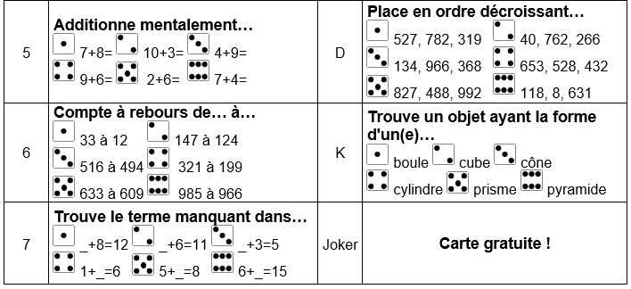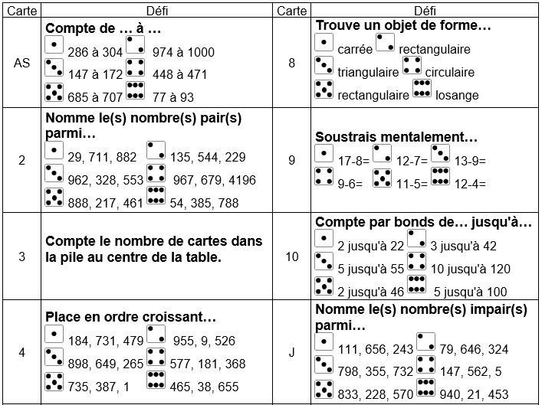

Arts

Vite chez le coiffeur !

Consigne à l’élève
- Depuis le début du confinement, les salons de coiffure sont fermés au grand désespoir de plusieurs personnes qui aurait bien besoin d'un petit coup de ciseaux dans la tignasse. Est-ce ton cas ?
- Dans cette activité artistique, tu devras t'improviser coiffeur et créer une coupe de cheveux farfelue en utilisant la technique de collage.
- Voici les étapes qui tu devras suivre :
- Informe-toi sur la technique de collage en lisant la première section de la page suivante.
- Découpe une panoplie d'images dans des circulaires et/ou des journaux.
- Colle les images pour former une coiffure extravagante à ton personnage.

Matériel requis
- Les consignes qui se trouvent à la page suivante ;
- Un visage imprimé qui se trouve à la dernière annexe (ou une feuille blanche) ;
- Des circulaires et/ou des journaux ;
- Tout autre matériel pertinent pour le collage (facultatif) ;
- Des ciseaux ;
- De la colle.

Information aux parents

À propos de l’activité
Votre enfant s’exercera à :
- Rechercher une idée liée à la proposition de création ;
- Découper et coller du papier ;
- Manier les ciseaux.
Vous pourriez :
- Proposer à votre enfant de découper d'abord grossièrement autour de l'image et d'ensuite découper l'image minutieusement. Il est parfois difficile pour les enfants de couper directement dans la grande page de circulaire ou de journal.
- Inviter votre enfant à créer de la texture dans son œuvre (en pliant le papier par exemple).
- Inviter votre enfant à incorporer des éléments tridimensionnels à son œuvre.
- Discuter avec votre enfant de son expérience de création.

Arts plastiques

Annexe 1– Vite chez le coiffeur !

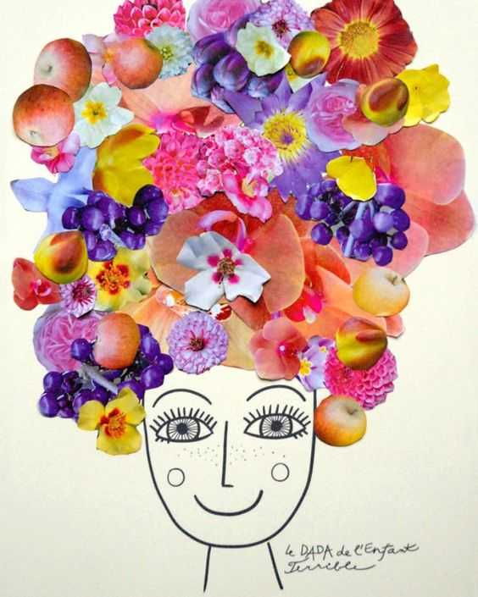
Le collage
La technique de collage, très courante, consiste à joindre des matériaux à l'aide de colle. Il peut s'agir de papiers, de cartons, de photos, de journaux, de papier peint, etc. Le collage est souvent utilisé avec d'autres techniques dans les œuvres des grands artistes. Par exemple, on pourrait retrouver le collage et la peinture à l'huile sur la même œuvre.

Voici quelques œuvres qui utilisent la technique du collage (clique sur le titre pour les voir !) :
Guitar de Pablo Picasso
Strauss de Hannah Höch
The bottle of Banyuls de Juan Gris
Étape de réalisation
Imprime le visage qui se trouve à la page suivante. Si ce n'est pas possible, essaie de le reproduire au bas d'une feuille blanche.
Avec tes ciseaux, découpe des images dans des circulaires et/ou des journaux. Tu peux découper des fruits, des légumes, des fleurs ou toutes autres images colorées.
Place les images découpées autour du visage de manière à créer une chevelure extravagante à ton personnage. Essaie de ne laisser aucun trou blanc entre les images pour un meilleur résultat.
Lorsque tu es satisfait de l'emplacement de tes images, colle-les.
**Astuce** Colle d'abord les images que tu veux mettre en dessous des autres.

Pour aller plus loin
Tu peux inclure à ta coupe de cheveux farfelue des matériaux différents. Par exemple, tu pourrais coller de la laine, du papier de soie, des rubans, du carton, des feuilles d'arbre, etc. Essaie de créer différentes textures en pliant, en frisant ou encore en chiffonnant ton matériau. Sois créatif ! Si tu trouves des nouvelles idées de coiffure extravagante, partage-les avec tes amis.

Arts plastiques

Annexe 2- Visage à imprimer

Éthique et culture religieuse

Un geste pour aider les autres

Consigne à l’élève
- Écoute l'histoire de la carotte géante et discute avec tes parents de la morale de l'histoire. Qu'est-ce que l'entraide ? (Activité 1)
- En ce temps particulier où beaucoup de gens doivent rester à la maison, entreprends une action pour aider les autres. (Activité 2)
- Avec l'aide de tes parents, pose une action pour faire plaisir à un proche, tel que tes grands-parents ou à un voisin, par exemple.
- Tu peux effectuer des achats pour une personne confinée à la maison, appeler tes grands-parents pour prendre de leurs nouvelles, écrire un mot d'encouragement et de réconfort pour une personne chère ou aller rendre visite à des personnes âgées à l'extérieur en respectant les règles de distanciation sociale.

Matériel requis
- Clique ici pour écoute l'histoire de la carotte géante.

Information aux parents

À propos de l’activité
Votre enfant s’exercera à :
- Nommer des exemples d'actions qui démontrent que les êtres vivants ont besoin les uns des autres.
- Nommer des exemples d'action qui démontrent que les membres d'une famille ont besoin les uns des autres.
- Développer certaines valeurs telles que l'entraide et la collaboration.
- Reconnaitre les besoins des autres.
- Coopérer au sein d'un groupe.
Vous pourriez :
- Entretenir une discussion avec votre enfant sur les valeurs d'entraide et de collaboration.
- Proposer à votre enfant de réaliser certaines tâches quotidiennes dans la maison et lui donner diverses responsabilités
- Entretenir une discussion avec votre enfant sur les différentes normes qui balisent le vivre-ensemble au quotidien.

